教师综合评价系统
产品需求规格说明书

文件状态：  [ ] 草稿  [ ] 正式发布  [ ] 正在修改 | 文件标识： | Company-Project-RD-PRS
文件状态：  [ ] 草稿  [ ] 正式发布  [ ] 正在修改 | 当前版本： | 1.0
文件状态：  [ ] 草稿  [ ] 正式发布  [ ] 正在修改 | 作 者： | 江震宇
文件状态：  [ ] 草稿  [ ] 正式发布  [ ] 正在修改 | 完成日期： | 2018-09-10

重庆工程学院
Chongqing Institute of Engineering
版 本 历 史

版本/状态 | 作者 | 参与者 | 起止日期 | 备注
1.0 | 江震宇 | 江震宇

目录
0. 文档介绍 4
0.1 文档目的 4
0.2 文档范围 4
0.3 读者对象 4
0.4 参考文档 4
0.5 术语与缩写解释 4
1. 产品介绍 4
2. 产品面向的用户群体 5
3. 产品应当遵循的标准或规范 5
4. 产品的范围 5
5. 产品中的角色 5
6. 产品的功能需求 6
6.1 功能性需求分类 6
6.2功能层次结构图 7
7. 产品的非功能性需求 7
7.1 用户界面需求 7
7.2 软硬件环境需求 7
7.3 产品质量需求 8
8. 其它需求 8

引言
- 文档目的
本系统需求分析提供用户与开发人员对开发软件的共同理解，使用户与开发单位就该系统的功能定义、环境需求达成共识，是今后各阶段设计工作的基础和依据，也是本阶段评审和测试阶段确认与验收的依据。
- 文档范围
教师综合评价系统的学生信息管理、教师信息管理、评价管理、系统管理的整个过程描述。

- 读者对象
管理员、院系领导、教师、软件工程专业学生。
- 参考文档
TES_V1.0_参考资料_教师工作评价指标体系
TES_V1.0_参考资料_教师评定系统功能 文档
TES_V1.0_参考资料_教研室评价指标体系
TES_V1.0_参考资料_学生评价指标体系

- 术语与缩写解释

缩写、术语 | 解 释
TCES | 教师综合评价系统（Teachers Comprehensive Evaluation System）

- 产品介绍
教师评价系统的功能主要是鉴定分等、奖优罚劣。它着眼于教师个人的工作表现, 特别是教师在评价之前的业绩。表明教师是否履行了自己的工作职责, 他们的工作表现是否符合学校的期望。本系统可实现学生对教师评价、教师对学生进行评价、领导对教师以及教师之间互相评价

- 产品面向的用户群体
本产品面向教师、学生、院系领导、管理员。
- 教师：教师登陆后能够查看各课程学生对自己的评教并且能对自己的学生，教师同行进行评价。
- 学生：学生登陆系统后可以查看自己的课程并在规定时间内对任课教师进行评教。
- 院系领导：领导登录后能够查看自己院系下的教师，并且通过评教系统对教师进行评价。
- 管理员：人员管理模块、课程信息管理模块、院系管理模块、系统管理模块 。
- 产品应当遵循的标准或规范
（1）专业编号遵循国家统计规范
（2）数据库的设计遵循本项目要求的统一设计规范。
- 产品的范围
本项目主要分为学生基本信息管理模块、管理课程信息模块、开课信息管理模块、院系管理模块、教师管理信息模块、评价标准设定模块、评价结果查看统计。
- 产品中的角色
角色名称 | 职责描述
学生 | 当前可参与学校评定工作的学生
教师 | 学校当前在职教师
系部领导 | 该教师所在系的领导
系统管理员 | 可在系统后台进行编辑或者修改.
- 用例模型图
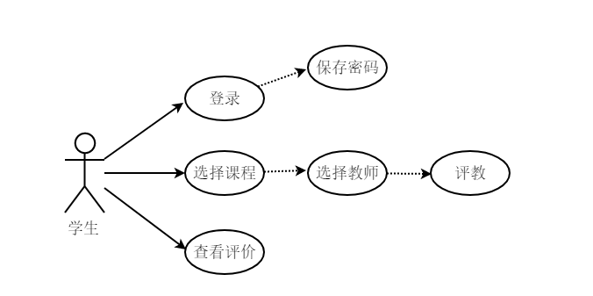
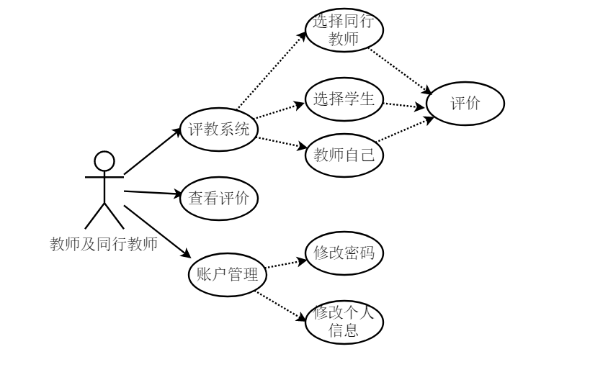
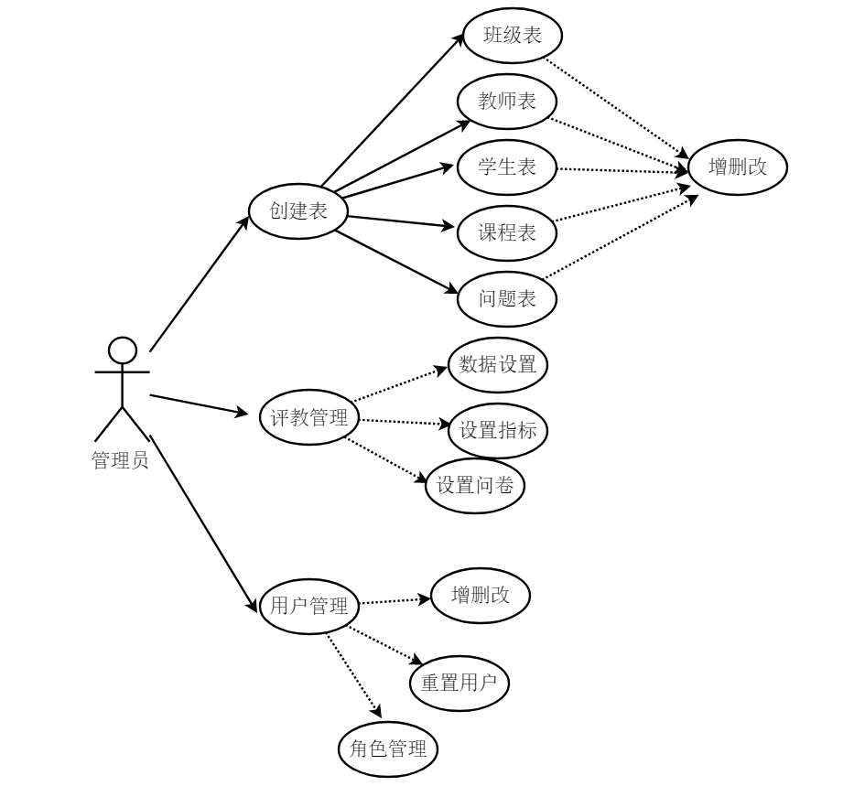
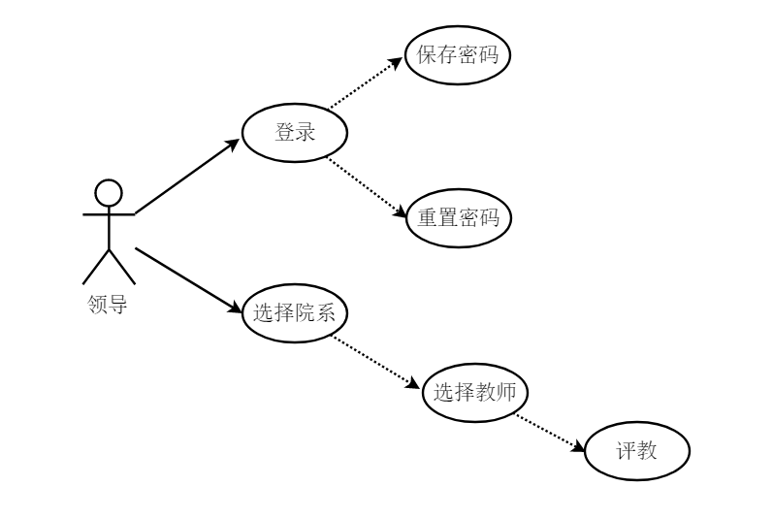
- 产品的功能需求
- 功能性需求分类
功能类别 | 功能名称 | 描述
系统设置 | 课程设置 | 设置课程，并可选择上该课程的教师。
系统设置 | 院系设置 | 设置院系，并可归类该院系的教师。
学生管理 | 重置密码 | 可批量或单独重置学生密码。
学生管理 | 管理学生信息 | 批量添加学生信息（增删改查）。
学生管理 | 学生、科目关联设置 | 关联学生和科目，并根据安排选择对应教师。
教师管理 | 重置密码 | 可批量或单独重置教师密码。
教师管理 | 对教师评教管理 | 查看评价情况（评教完成比例）。
评教管理 | 评教内容管理 | 可分层级增加评教内容（增删改查）。
评教管理 | 评教权限管理 | 学生可以对上自己课的教师进行评教。
计分管理 | 教师查看 | 教师可以查看学生对自己的评教结果
计分管理 | 学生查看 | 学生只能对自己有授课任务的教师进行评价。
计分管理 | 管理员查看 | 管理员可对评分进行统计修改和管理
院系领导管理 | 重置密码 | 可批量或单独重置密码。
院系领导管理 | 对教师评教管理 | 查看评价情况（评教完成比例）。

- 功能层次结构图
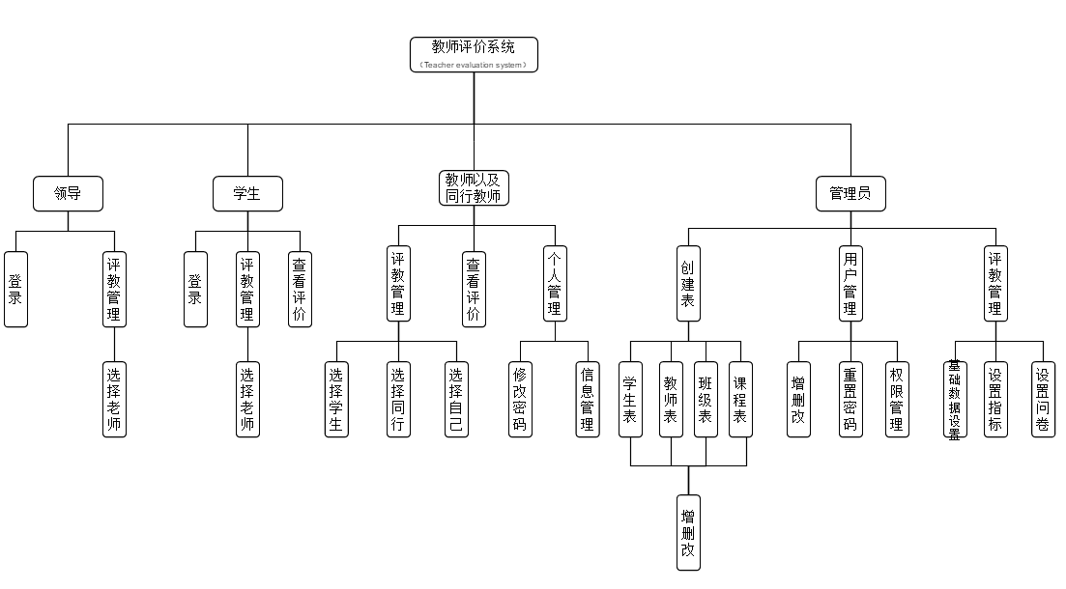

- 流程图

- 业务泳道图
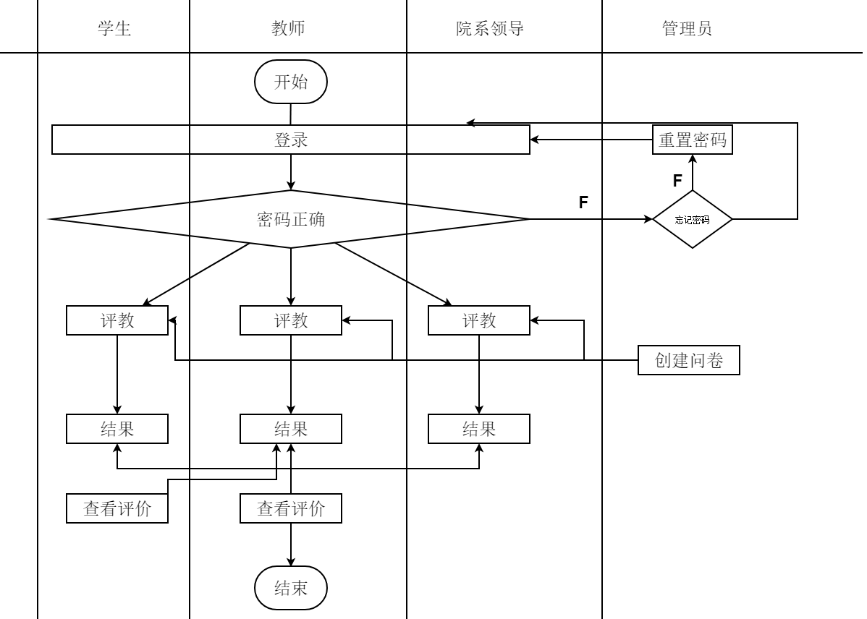
- 功能模块流程图
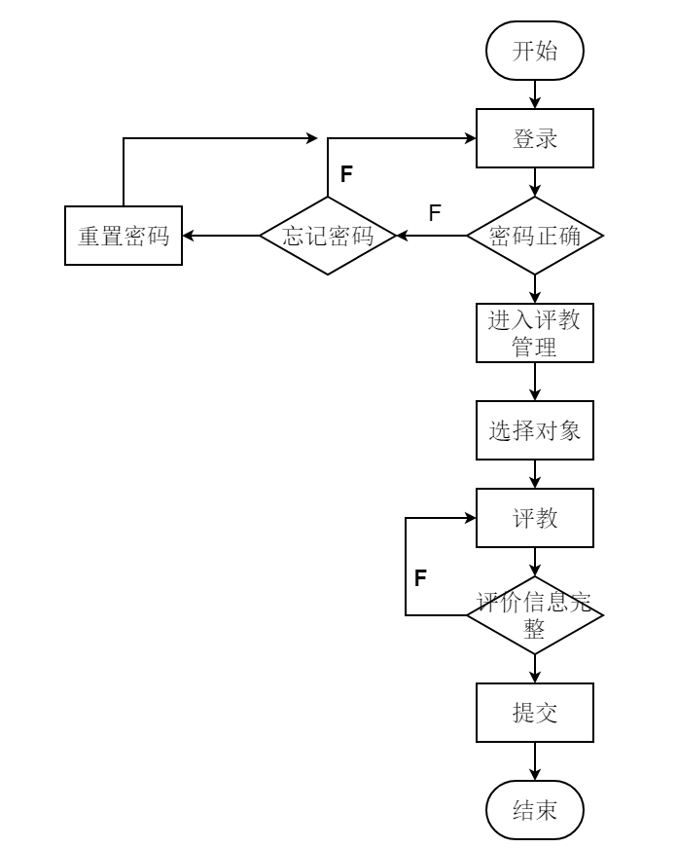
- 学生/领导评教流程图
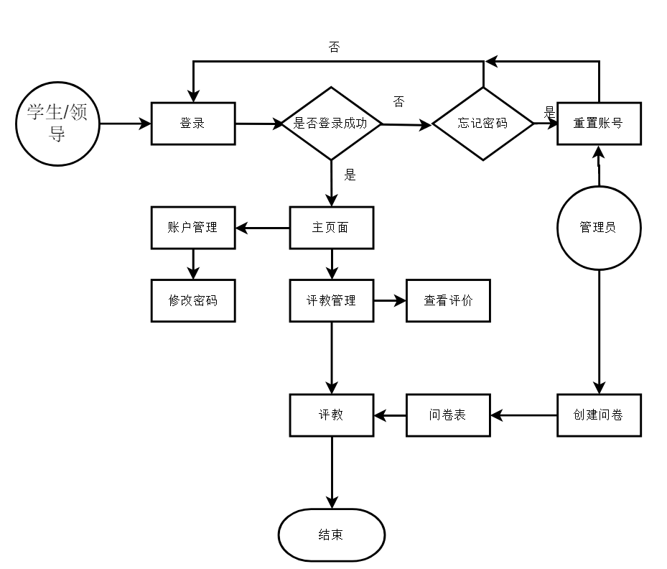
- 教师流程图
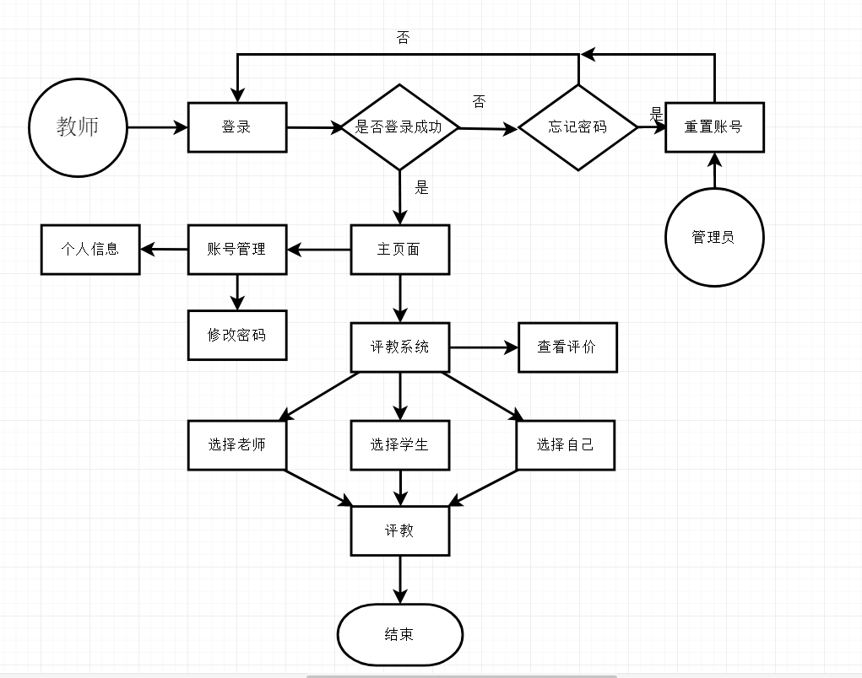

- 产品的非功能性需求
- 用户界面需求
需求名称 | 详细要求
整体风格 | 以蓝色为主色调
兼容性 | 能在主流浏览器（火狐、谷歌、IE8+、360浏览器）上运行
- 软硬件环境需求
需求名称 | 详细要求
开发语言 | Java或.NET
运行环境 | Jdk1.6+或.NET Framework 3.5以上
数据库 | Mysql5.0或者SqlServer 2005以上
操作系统 | Windows Server2008
- 产品质量需求
主要质量属性 | 详细要求
正确性 | 无数据计算错误，无流程错误
健壮性 | 程序出错后，系统能正常捕获异常，不会导致程序终止运行
可靠性 | 系统支持7*24无间断运行，不会因系统功能的复杂运算而导致系统崩溃
性能、效率 | 数据请求在0.2S内返回
易用性 | 功能使用，操作简单，避免繁琐的逻辑设定
清晰性 | 功能结果及名称清晰，避免用户误解
安全性 | 用户必须成功登陆后，根据权限才可使用对应的功能
可扩展性 | 提供良好的系统接口，支持后续功能的开发扩展
兼容性 | 兼容主流浏览器（火狐、谷歌、IE8+、360浏览器）
可移植性 | 能较好部署到其他版本的Windows操作系统上

- 其它需求
无

